Министерство образования и науки Хабаровского края

Краевое государственное бюджетное профессиональное

образовательное учреждение

«Амурский политехнический техникум»

Специальность: 09.02.04 Информационные системы (по отраслям)

**ПРАКТИЧЕСКАЯ РАБОТА №2**

Дисциплина: Тестирование

Тема: Работа с модульным тестированием. Закрепление

Студент группы 402-ИСиП С.А. Ушаков

Преподаватель Е.О. Тихонов

Амурск

2022

Цель: Создание проекта программы, модули которого будут тестироваться.

**Задание 1. Создание проекта.**

Создал проект с названием «MathTask». В качестве шаблона используйте «Консольное приложение (.NET Framework)».

Разработал проект, содержащий класс «Geometry», который содержит метод «RectangleArea» основанный на входных данных типа int, который вычисляет площадь прямоугольника по длине двух его сторон.

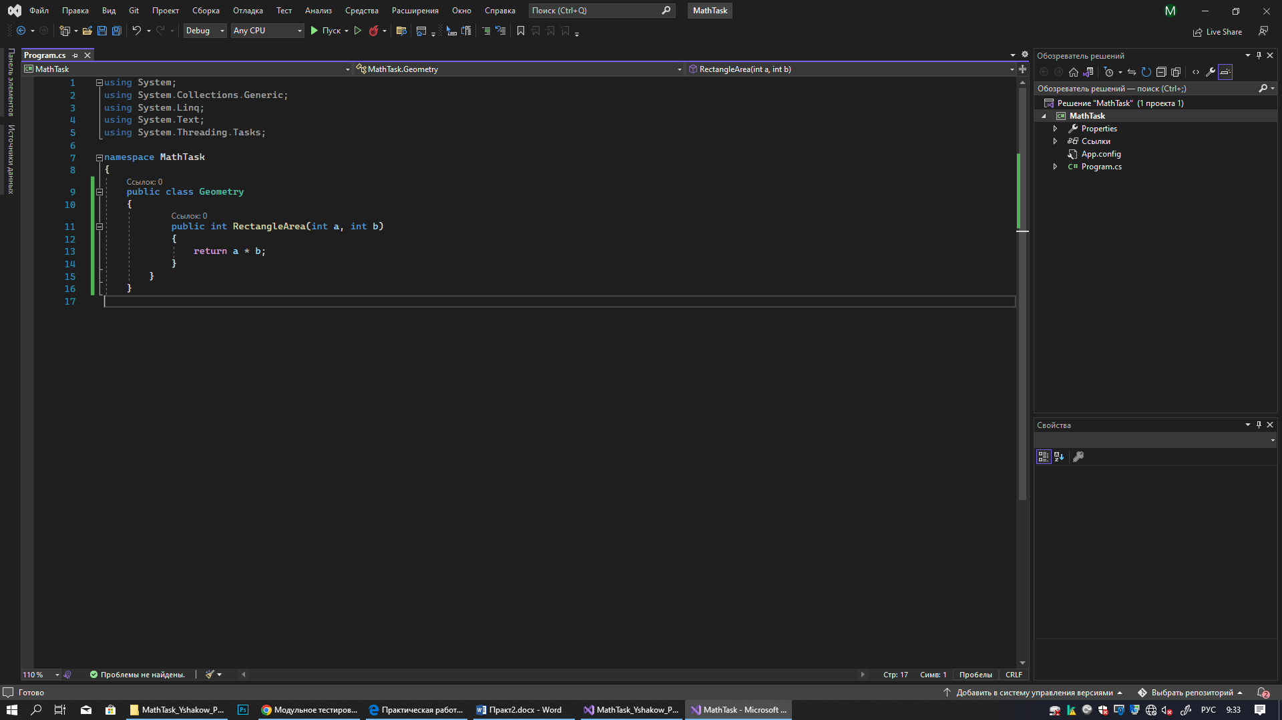

**Задание 2. Создание и добавление теста в проект.**

Создал проект и выбираю «Проект модульного теста (.NET Framework)» и назовал его «MathTaskTests».

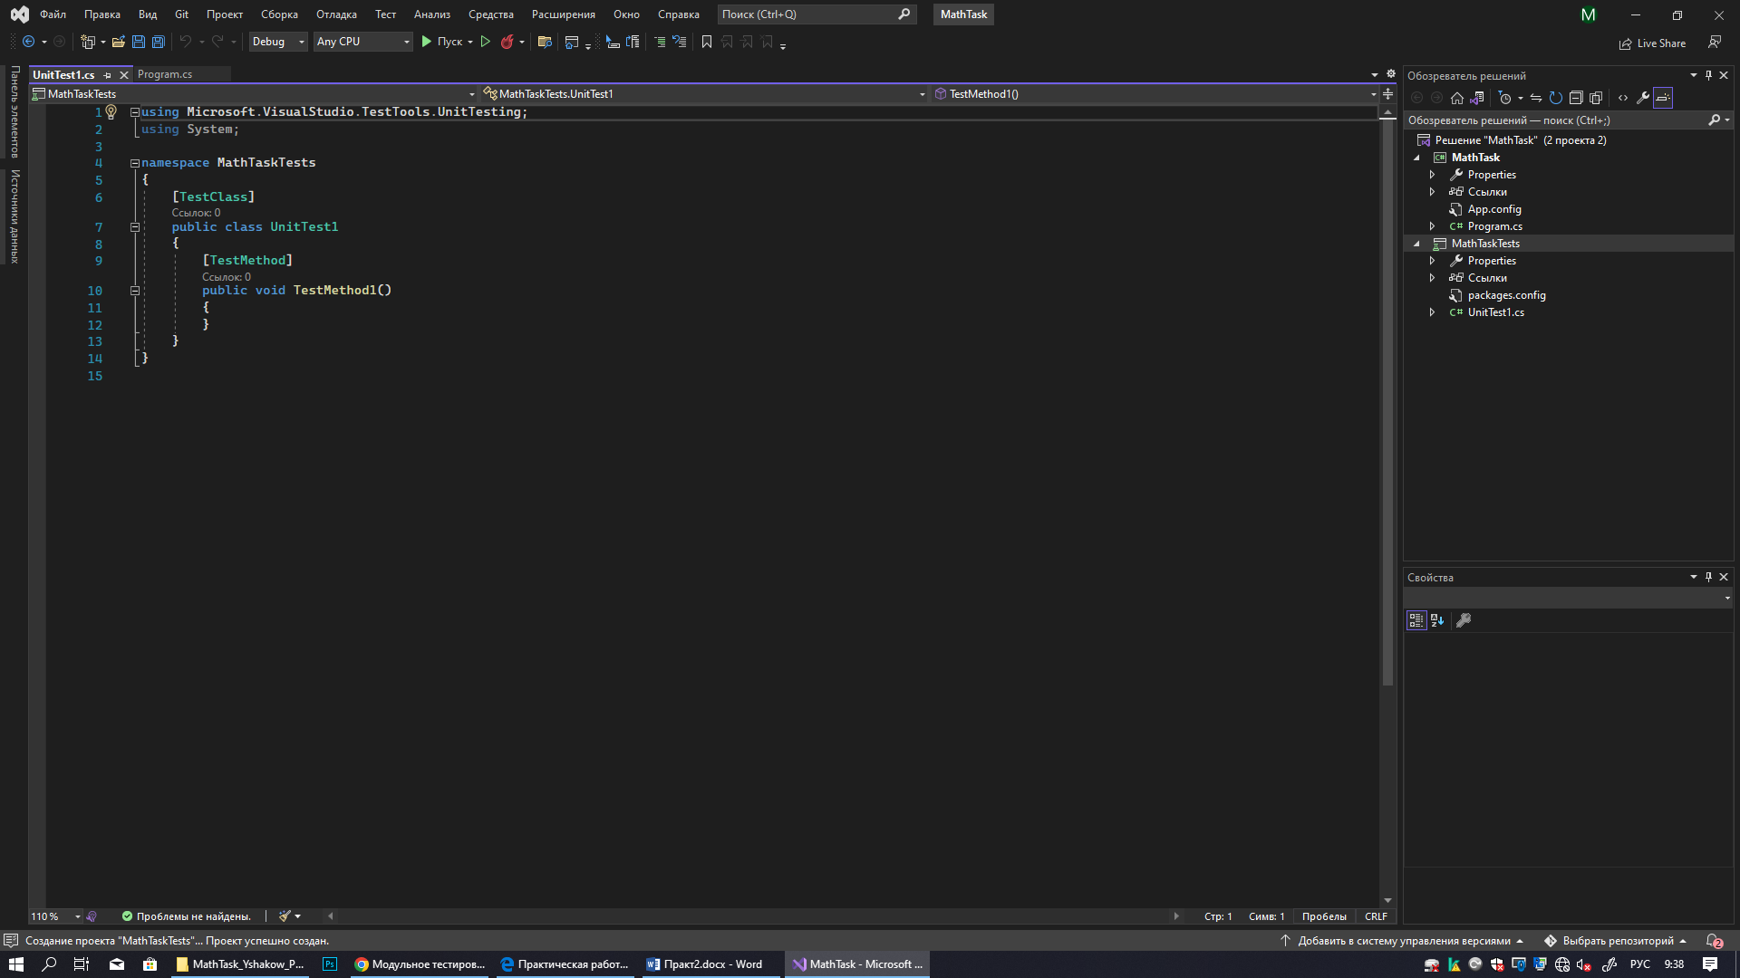

Переименовал класс UnitTest1 в «GeometryTests»

И проверяю

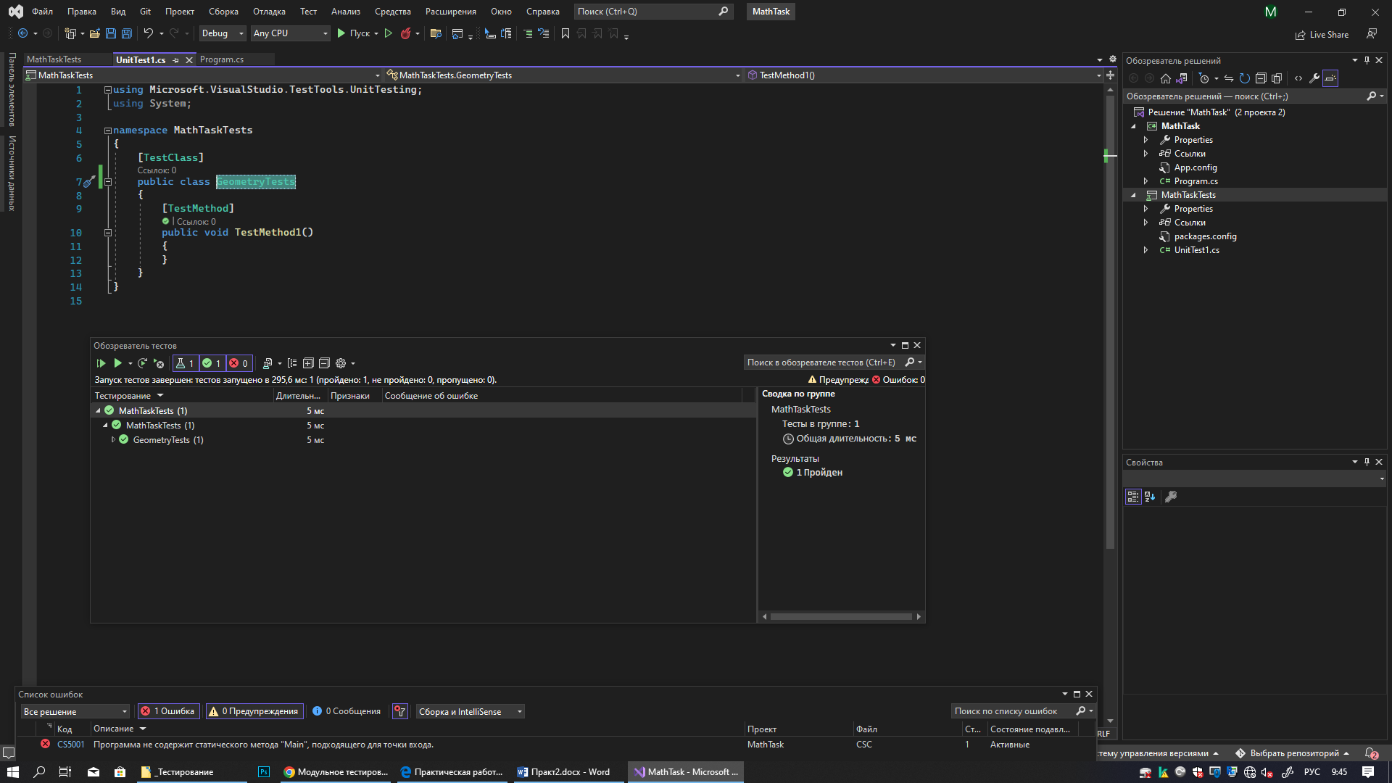

**Задание 3. Реализация модульных тестов.**

Переименовал метод TestMethod1() в «RectangleArea_3and5_15returned».

И пишу код и проверку делаю

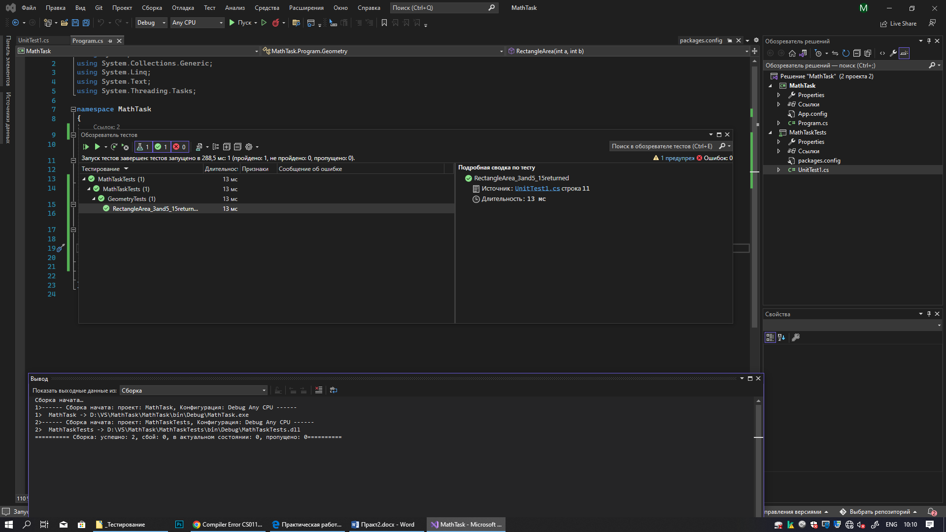

Изменил код метода RectangleArea, вычисляющего площадь прямоугольника, чтобы сымитировать провал теста и посмотреть, как поведёт себя Visual Studio. Прибавил к возвращаемому значению 10. И запустил тест.

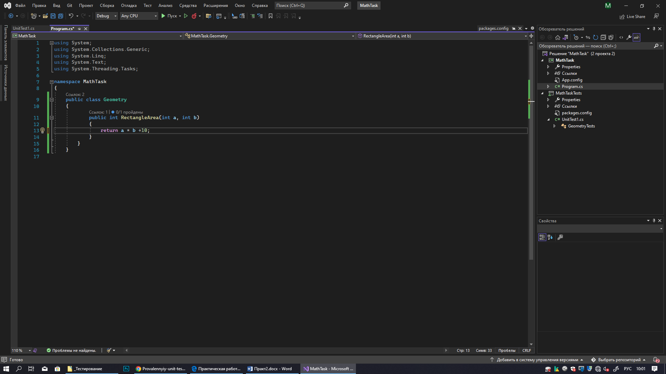

Проверяю 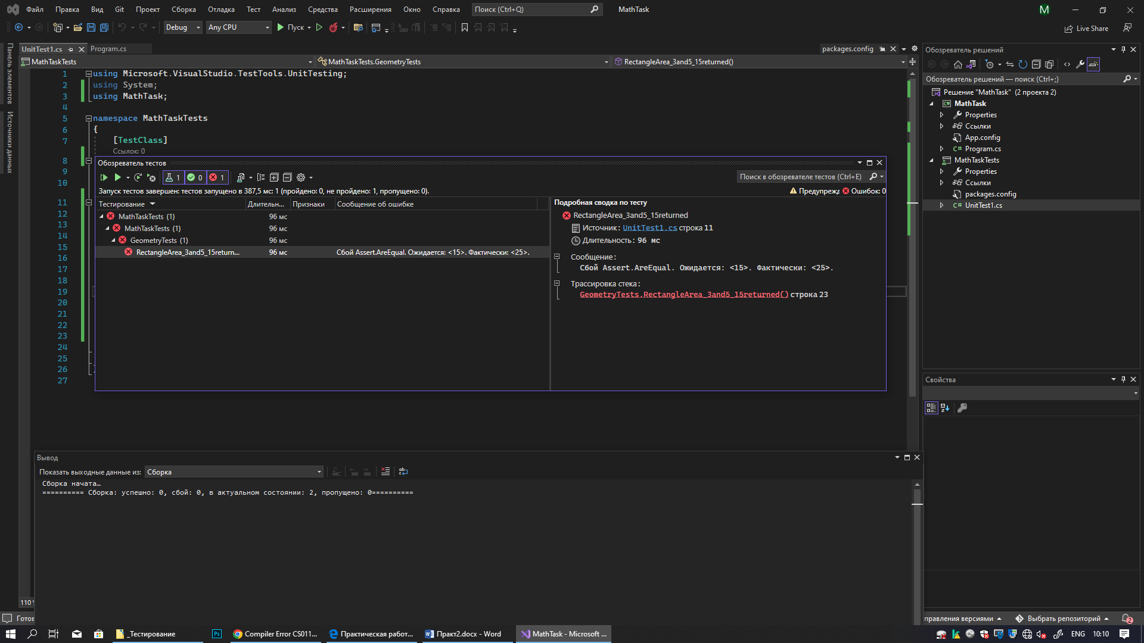

**Задание 3. Программа подсчета объема цилиндра.**

Разработать программу для подсчета объема цилиндра и создать модульный тест.

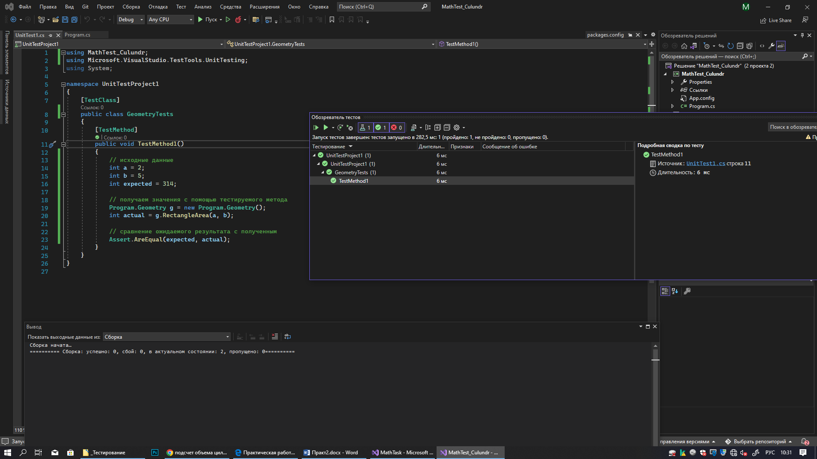

Вывод: Научился создавать проекты программы, модули которого будут тестироваться.